|  |
| --- |
| BLOQUE II. Proceso de conformación del Estado Mexicano |
|  |

14/marzo/22

# 1. Primera República Federal y la constitución de 1824.

El 4 de octubre de 1824 entró en vigor la primera Constitución Federal de los Estados Unidos Mexicanos, siendo este un documento de carácter jurídico y político que estableció el sistema político federal y tuvo como fin principal el de declarar el carácter independiente de México como país

La creación de esta Constitución Federal se dio tiempo después de concluido el Primer Imperio Mexicano, de Agustín de Iturbide, y que México se declarara una nación independiente. Entonces se estableció un gobierno provisional que convocó a un Congreso Constituyente: se reunió el 5 de noviembre de 1823, y dos días después, el 7 de noviembre, celebró su instalación solemne. Lo que pretendía este Congreso era tratar de conciliar las tendencias políticas existentes, y después de varios debates se aprobó el 24 de enero de 1824 el documento llamado Acta Constitutiva de la Federación Mexicana, en el cual se establecieron las bases fundamentales para la Constitución Federal. El Congreso Constituyente siguió con sus sesiones hasta el 5 de octubre de 1824, cuando clausuró sus actividades. El día anterior, el primer presidente de la República, el general Guadalupe Victoria, había jurado solemnemente la Constitución Federal de los Estados Unidos Mexicanos promulgada en esa fecha, que terminó de manera definitiva la vigencia de la Carta Española de Cádiz de 1812

Debido a lo anterior, el 1 de abril de 1824 se inició el proyecto de Constitución Federativa de los Estados Unidos Mexicanos, la cual fue aprobada el 3 de octubre, promulgada el 4 y publicada el 25 del mismo mes, teniendo como título Constitución Federal de los Estados Unidos Mexicanos

La Constitución de 1824 se conformó por 7 títulos y 171 artículos, y esbozó una mezcla de antecedentes hispánicos y estadounidenses, es decir, una combinación de lineamientos provenientes tanto de la Constitución liberal española promulgada el 19 de marzo de 1812 por las Cortes reunidas en Cádiz, durante el periodo de lucha contra el gobierno de José Bonaparte impuesto por el ejército francés, como de la carta federal de los Estados Unidos, aprobada en Filadelfia en 1787. Por otro lado, se considera a este documento el resultado de la Guerra de Independencia, cuyos conceptos trascendieron hasta la Constitución de 1917 que nos rige hoy en día. Ejemplo de éstos son: soberanía nacional, derechos humanos, federalismo, división de poderes y democracia representativa

Así, la combinación de los tres modelos ―español, colonial y estadounidense― dio como resultado un sistema judicial muy peculiar en el texto aprobado por el Congreso Constituyente y promulgado el 4 de octubre de 1824[5]. Algunos de los artículos más significativos son los primeros seis, declaran a los Estados Unidos Mexicanos como país libre e independiente, establecen los alcances del territorio, proclaman una sola religión, definen los estados de la República y anuncian la división del Supremo Poder de la federación, para su ejercicio, en legislativo, ejecutivo y judicial

# Gobiernos centralistas y la constitución de 1836.

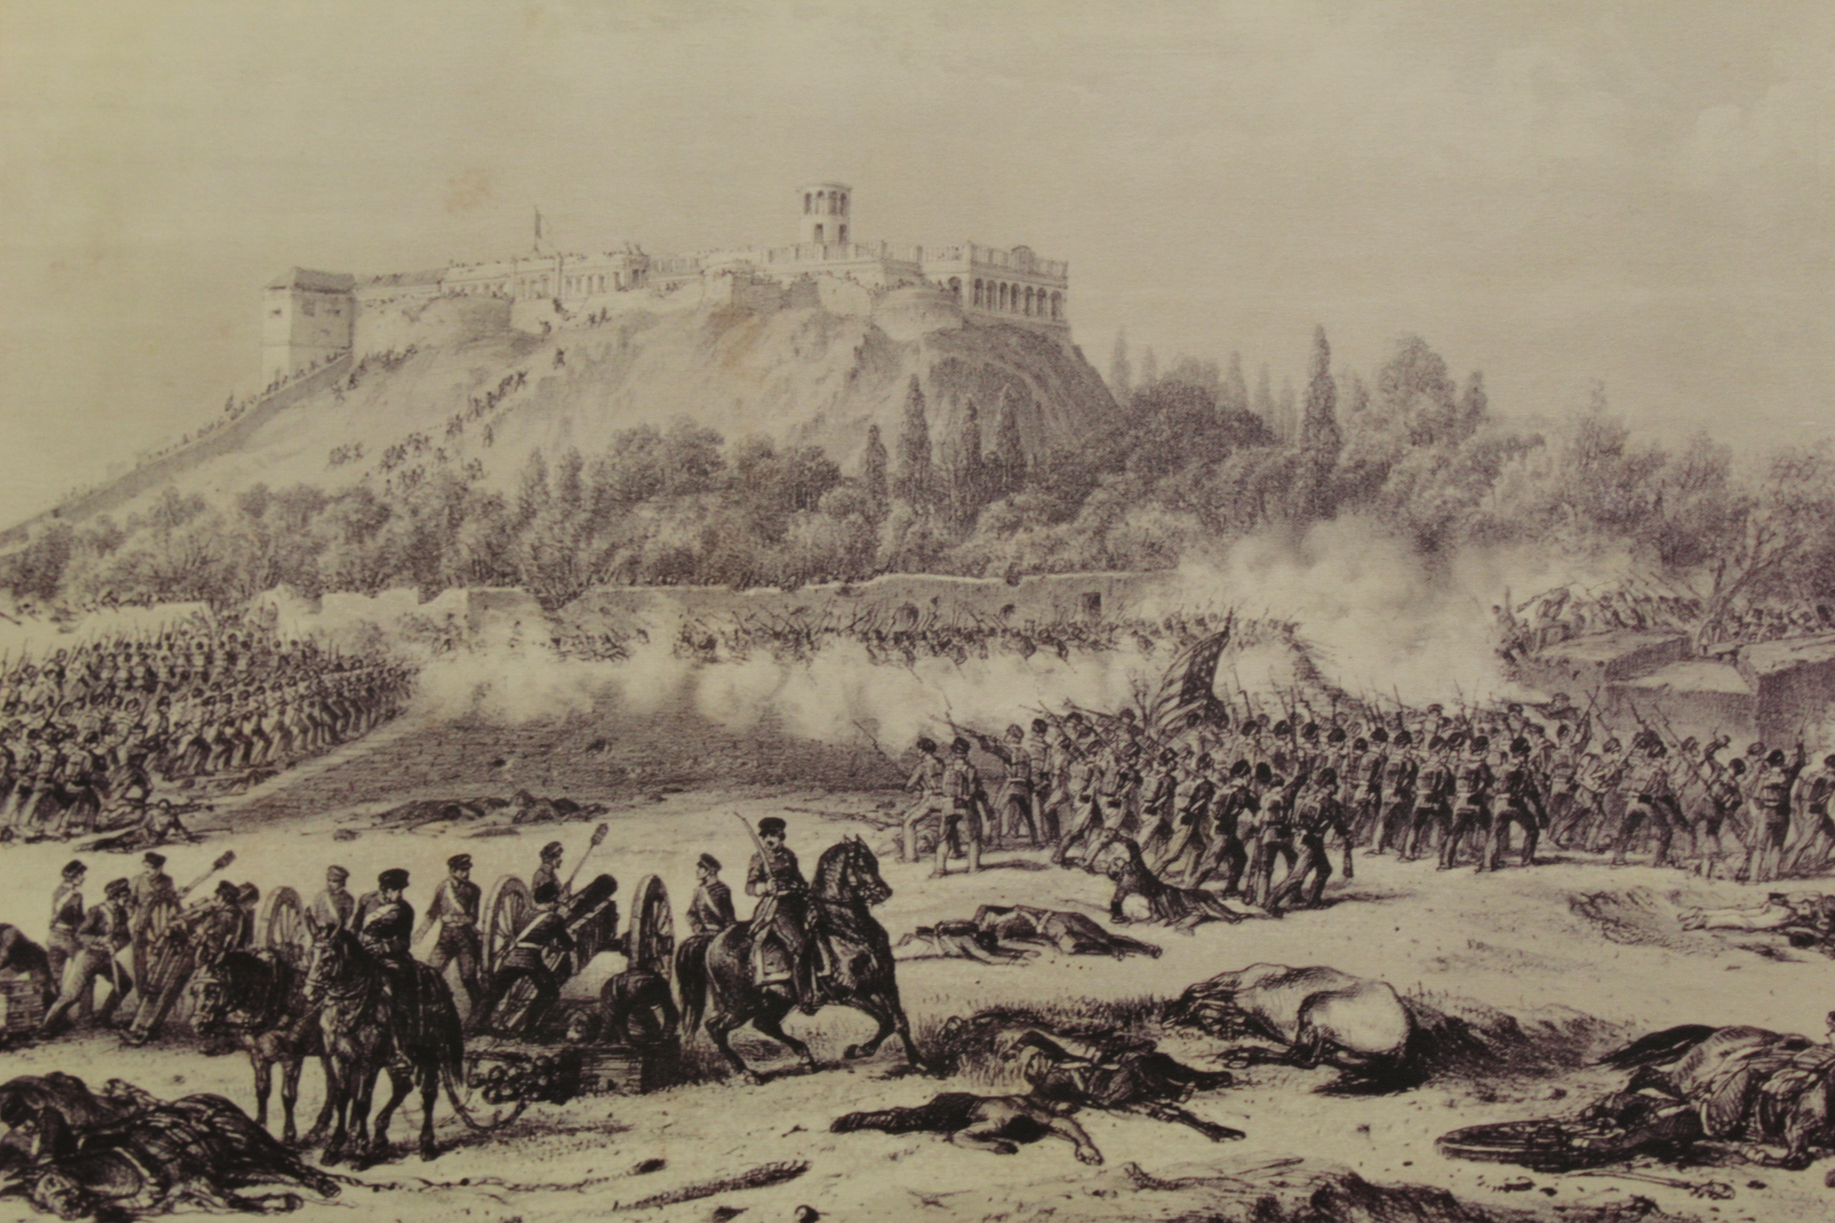Al promulgarse la Constitución Federal de 1824 se pensó que sería la panacea a la violencia y desorden; no sucedió, al contrario México se adentró a un periodo de constantes enfrentamientos entre diversos grupos que deseaban imponer su visión de nación. En esta etapa destacó el hombre que se levantó contra el Imperio: Antonio López de Santa Anna.

El primer paso que se dio en ese sentido fue atacar las leyes liberales impulsadas por Valentín Gómez Farías. El 25 de mayo de 1834, los conservadores —al grito de ¡Religión y fueros!—, difundieron el Acta del Plan de Pronunciamiento de la Villa de Cuernavaca.

En enero de 1835 inició sesiones la VI legislatura —cuyos miembros eran en su mayoría conservadores—, cuya tarea consistió en revisar lo hecho por sus antecesores y expedir, el 28 de febrero, una ley por la que se desconoció la autoridad del vicepresidente, Valentín Gómez Farías, cesándolo de sus funciones.

En septiembre de 1835, el Congreso de la VI legislatura —violando las disposiciones de la Carta Magna de 1824—, se declaró Congreso Constituyente, investido para modificar la forma de gobierno. El 23 de octubre de ese mismo año expidió las Bases para la nueva Constitución, lo que derivó en las Siete Leyes o Constitución de régimen centralista.

La primera de las siete leyes se promulgó el 15 de diciembre de 1835. Las seis restantes fueron aprobadas sucesivamente. La Constitución centralista se terminó el 6 y se promulgó el 29 de diciembre de 1836. Con ésta se pensó que se resolverían los problemas de la nación. Sin embargo, la realidad fue muy diferente: el sistema centralista motivó a Texas y a otras regiones, como Yucatán, a declarar su independencia.

En enero de 1839, Santa Anna regresó a la Presidencia de la República y de inmediato envió al Congreso un proyecto de iniciativa de reformas constitucionales. El 28 de septiembre de 1841 se proclamaron las Bases de Tacubaya, con el objetivo de derrocar al presidente Anastasio Bustamante y desconocer a los cuatro poderes constitucionales del gobierno centralista. El 11 de diciembre de 1842, los habitantes de Huejotzingo, Puebla, se pronunciaron, desconociendo al Congreso Constituyente. Ocho días después, el gobierno expidió un decreto que facultó al gobierno para nombrar una junta de notables para que formaran las bases que organizaran a la nación. Y el 6 de enero de 1843 quedó formalmente instalada la Junta Nacional Legislativa.

El 12 de junio de 1843 se sancionaron las Bases Orgánicas de la República Mexicana (202 artículos y XI títulos); y el 22 se publicaron. Ahí reiteraron la independencia de la nación y la organización en república centralista; se conservó la división territorial establecida en 1836, se suprimió al Supremo Poder Conservador —creado en 1836, cuya finalidad era fungir como mediador entre los demás poderes y con suficiente poder para vetar leyes—; se declaró que el país profesaba y protegía la religión católica; y se condicionó la ciudadanía a la percepción de una renta anual.

* Antonio López de Santa Anna asumió once veces la Presidencia de la República.
* Santa Anna vivió desterrado en Cuba, Saint Thomas y Estados Unidos. Murió el 20 de junio de 1876, en la Ciudad de México.
* En 1935, al disolverse las legislaturas de los estados, se inauguró la etapa centralista.

Las Siete Leyes, señalan, a grandes rasgos:

* Primera: Promulgada el 15 de diciembre de 1835, contenía 15 artículos y se refería a los Derechos y obligaciones de los mexicanos y habitantes de la República.
* Segunda: Compuesta de 23 artículos, fue toda una innovación, pues contempló la creación del Supremo Poder Conservador.
* Tercera: Contenía 58 disposiciones y trataba sobre el Poder Legislativo.
* Cuarta: Con 34 artículos, se refirió a la organización del Supremo Poder Ejecutivo,
* Quinta: Incluía 51 puntos que trataban sobre el Poder Judicial de la República mexicana.
* Sexta: En 31 artículos se abordó la División del territorio de la República y gobierno interior de sus pueblos. Y se estableció que la República se dividiría en departamentos.

Séptima: Con 6 artículos y 8 transitorios, estipuló que en seis años no se le podrían hacer modificaciones a la Constitución.

# Intervenciones extranjeras

La invasión Española de 1829 se dio a consecuencia de que el Rey Fernando VII buscaba recuperar su dominio y garantizar su poderío en Europa, para esto desembarcaron 4000 militares Españoles en Tampico, Tamaulipas a cargo del brigadier Isidro Barradas. Quien organizo la defensa delterritorio fue el entonces presidente Vicente Guerrero.

El General Don Manuel de Mier y Terán comandó las tropas en Tamaulipas, combatió a los españoles heroicamente, contuvo su avance en “La Aguada”, “Los Corchos” y “La Barra”, la estrategia que utilizaban era “Tierra arrasada” ya que los militares desalojaron las poblaciones para evitar que cayeran en manos del invasor. Santa Anna fue asignadopara defender el territorio. Durante este enfrentamiento la artillería empleada fueron los cañones. Las tropas Españolas fueron derrotadas debido a que estas enfermaron y porque el día del combate azotó un huracán. Al término de la batalla el Congreso proclamó a Santa Anna “Benemérito de la Patria”.

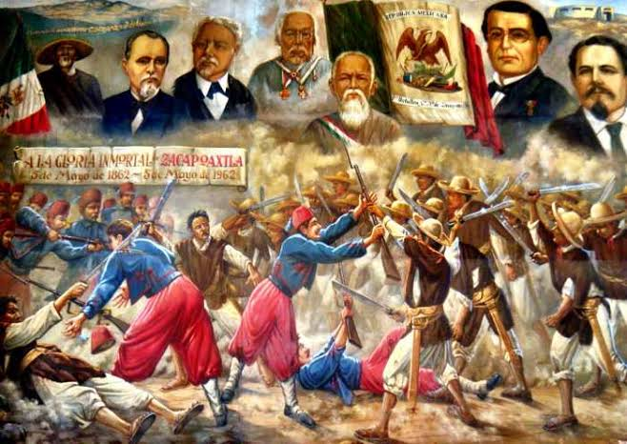Intervenciones extranjeras

Anastasio Bustamante fue nombrado Vicepresidente durante el segundo periodo del gobierno de Vicente Guerrero.

Anastasio Bustamante era de tendencia conservadora, fue por eso que traicionó a Vicente Guerrero emprendiendo una campaña centralista apoyada por el ejército que ocasionó su renuncia como presidente, en consecuencia, fue nombrado presidente Provisional e intentó restablecer el control económico y político de los conservadores, nombró un gabineteconservador.

La política económica y financiera implementada durante su gobierno fue ideada por Lucas Alamán, esta impulsó la industria, se inició la construcción de escuelas de artes, se impulsó la educación universitaria y se fomentó la educación primaria entre la clase trabajadora.

Este Gobierno se concentró en generar condiciones sociales y políticas para atraer a los inversionistas extranjeros.

Empresas industriales

En 1830 fundó el Banco de Avío para financiar las empresas industriales en la compra de maquinaria, se contrataron técnicos extranjeros para capacitar a los operarios de la maquinaria pero no hubo respuesta favorable por lo que su proyecto económico fracasó.

Este Gobierno se caracterizó por la persecución de liberales, por imponer en todos los estado de la repúblicael sistema conservador, controlando a los liberales hasta el grado de fusilarlos, tal y como le paso al Gral. Vicente Guerrero por levantarse en armas cuando vio anulado el sistema Federalista. En consecuencia el General Antonio López de Santa Anna se levantó en armas en Veracruz, finalmente Anastasio Bustamante es derrotado y renuncia a la presidencia. Al termino del periodo presidencial seconvoca a elecciones, Santa Anna es electo presidente y como Vicepresidente Valentín Gómez Farías.

Se establecieron nuevas leyes

Santa Anna le cedió la presidencia a Valentín Gómez Farías, quien en unión con José María Luis Mora, delinearon una seria de Reformas liberales en las que Mora fue el ideólogo y Gómez Farías el ejecutor. Su proyecto estuvo dirigido a destruir la influencia acumulada por laiglesia durante la época virreinal, busco atacar los cimientos conservadores de la sociedad colonial, se estableció la educación primaria obligatoriamente, se crearon instituciones de educación media superior y profesional, se impulso la difusión de la ciencia, además, se otorgó la libertad de prensa.

# Revolución de Ayutla y la constitución de 1857

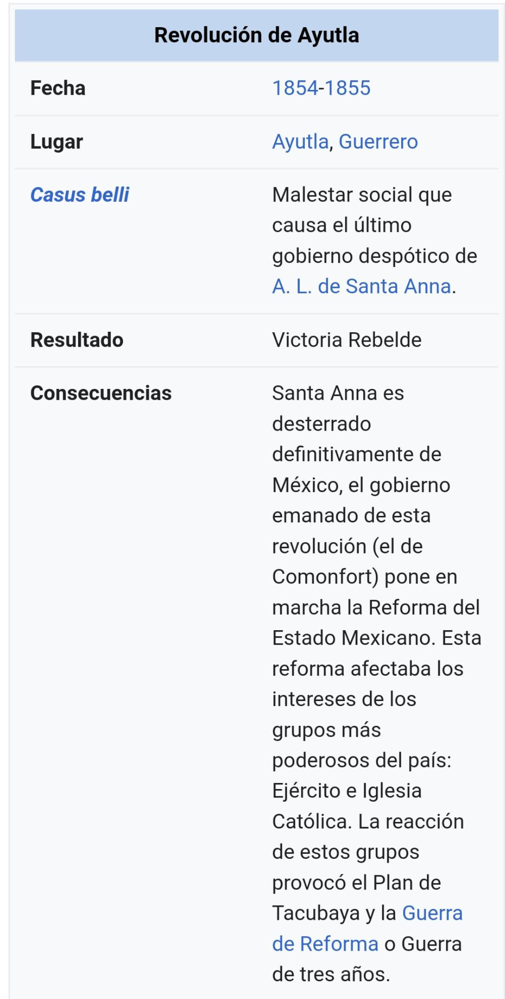La **revolución de Ayutla** fue un movimiento insurgente originado en el estado de Guerrero en el año de 1854. La razón del levantamiento de los surianos fue la inconformidad con la dictadura de Antonio López de Santa Anna, que aprovechando la abolición de la Constitución federal de 1824 gobernaba dictatorialmente con el título de *Su Alteza Serenísima*. Revolución comprende tanto el conflicto armado propiamente dicho como las presidencias de Juan N. Álvarez e Ignacio Comonfort. Bajo la presidencia de este último fue promulgada la Constitución de 1857. El período concluye con la renuncia de Comonfort a la presidencia y el inicio de la Guerra de Reforma. Las inconformidades en contra de Santa Anna crecen por la venta de La Mesilla y los liberales encabezados por Juan Álvarez, Tomás Moreno y Florencio Villarreal dieron a conocer el Plan de Ayutla. En él se desconocía a Santa Anna como presidente, se exigía que se revisaran las acciones de este, que se eligiera un presidente provisional y que se creara el congreso constituyente de 1857 que aprobó la. Constitución de 1857.

No hay lugar a dudas de que la realidad social siempre influirá en el derecho, el cual se ve forzado a adaptarse para satisfacer las verdaderas necesidades sociales del momento. Sin embargo, ante un cambio de los denominados factores reales de poder, generará, a su vez, la necesidad de modificar o en su caso sustituir por completo el sistema jurídico-político. Esto fue justo lo que sucedió en 1854, cuando para combatir y eliminar el régimen de López de Santa-Anna, diversos líderes militares como el coronel Florencia Villareal acordaron en el Plan de Ayutla diversos puntos que, a la postre, fungieron como puntos esenciales en la Constitución Política de la República Mexicana de 1857.

De acuerdo con los puntos considerativos de este plan, en el régimen de Santa-Anna no existía el mínimo respeto a las libertades individuales, sino que, debido al poder exacerbado que la abolición de la Constitución de 1824 y el establecimiento de Santa-Anna como dictador bajo el mote de Su Alteza Serenísima, éste abusaba del individuo, negándole todo tipo de derechos fundamentales o garantías. Es decir, en México no reinaba la democracia, sino los deseos tiránicos de su gobernante sin límite alguno.

Es así que la situación antes descrita, aunado al resentimiento que existía frente a su régimen por virtud de la venta de los territorios del norte, dio origen a un movimiento contra el régimen centralista que en ese momento imperaba en nuestro país.

En relación con lo anterior, es conveniente leer la parte que se considera esencial del Plan de Ayutla, a saber:

Considerando: Que la permanencia de D. Antonio López de Santa-Anna en el poder es un amago constante para las libertades públicas, puesto que con el mayor escándalo, bajo su gobierno se han hollado las garantías individuales que se respetan aun en los países menos civilizados;

Que los mexicanos, tan celosos de su libertad, se hallan en el peligro inminente de ser subyugados por la fuerza de un poder absoluto, ejercido por el hombre á quien tan generosa como deplorablemente se confiaron los destinos de la patria;

Que bien distante de corresponder á tan honroso llamamiento, solo ha venido á oprimir y vejar los pueblos recargándolos de contribuciones onerosas, sin consideracion á la pobreza general, empleándose su producto en gastos superfluos, y formar la fortuna, como en otra época, de unos cuantos favoritos.

De lo anterior podemos inferir que en el régimen de López de Santa-Anna, el poder fue ejercido en demasía; entiéndase que éste no tenía límites por cuanto hasta dónde éste podría interferir en las vidas de los individuos. Pudiera haber sido que el retorno del Serenísimo ante la petición del sector conservador en 1853 alimentó el ego de este sujeto y, por ende, ejerció sin limitante alguna el poder en él investido en su calidad de dictador de la nación. La falta de límite alguno al poder llego, incluso, a permitir que Su Alteza Serenísima readaptará instituciones de carácter imperialista, como la Orden Mexicana de Guadalupe (la cual consistía en una especie de orden de Caballeros), situación que hizo temer a la población que el dictador impondría una nueva monarquía.

Es en respuesta a dicho poder tiránico que López de Santa-Anna se había otorgado a sí mismo en pocas palabras el Plan de Ayutla, que dio origen a la Constitución de 1857. Derivado de la falta de protección a derechos fundamentales, el referido Plan creó las bases o principios que habrían de ser incluidos en el texto constitucional de 1857, situación por la cual se consagraron diversos principios tendientes a la protección de los derechos o garantías fundamentales de los individuos y para el control del poder mediante el establecimiento de diversas instituciones y herramientas jurídicas.

Debido a la tan lamentable situación que imperaba en el régimen de López de Santa-Anna mediante la promulgación del Plan de Ayutla de 1854 y el triunfo de la Revolución de Ayutla, culminando en el nombramiento de Juan Álvarez como presidente interino del país1 se logró convocar a un Congreso Constituyente en 1856, ello con la tarea de recoger las demandas sociales vigentes en ese momento, relativas al reconocimiento de la existencia de derechos individuales frente al poderio del Estado.

Es así como obtuvimos la Constitución de 1857, siendo éste el primer texto fundamental en nuestro país que no sólo reconoce la existencia de ciertos principios constitucionales en beneficio de la población, sino que además otorga un mecanismo para su protección: el juicio de amparo.

Sucede que se insiste, por un lado, el gran logro del texto fundamental en mención es precisamente el reconocimiento de ciertos derechos fundamentales y, a su vez, el otorgamiento de garantías para su protección. Por otro lado, además, es importante tomar en consideración que esta carta fundamental también logró la abolición del régimen absolutista de Antonio López de Santa-Anna, estableciendo, de nueva cuenta, una república federal.

En ese orden de ideas, sucede que esta situación relativa a la protección de los derechos fundamentales y el fortalecimiento de la democracia como forma de gobierno se ha reproducido casi en su entereza por la Constitución de 1917 (que actualmente nos rige), incluyéndose en esta última ciertos principios del corte social que, como se verá más adelante, fueron la consecuencia del régimen completamente liberal-individual de la otrora Constitución Política de la República Mexicana.

# Intervención Francesa y Segundo imperio

La segunda intervención francesa en México de igual manera fue un conflicto armado entre México y Francia entre los años 1862 y 1867. Tuvo lugar después de que el Gobierno mexicano, encabezado por Benito Juárez, anunciara la suspensión de los pagos de la deuda externa en 1861. Como respuesta, Francia, Reino Unido y España formaron una alianza llamada Convención de Londres y anunciaron su intención de enviar tropas a México. El Gobierno de ese país derogó la Ley de Suspensión de Pagos, pero la alianza no eliminó su plan. Las tropas de la alianza llegaron a Veracruz en 1862 y entraron en negociaciones con el Gobierno de México. Los dirigentes de las misiones británicas y españolas decidieron volver, pero los franceses anunciaron que ocuparían México.

Tras sufrir un revés en Puebla el 5 de mayo de 1862, los franceses continuaron la expedición que los llevó a ocupar la Ciudad de México el 10 de junio de 1863. El Gobierno de la República comenzó desde entonces un peregrinar por varios puntos del país, mientras los franceses seguían ocupando la capital. Las tropas francesas comenzaron a retirarse gracias a los ataques mexicanos a partir de 1866, ante la inminencia de una guerra entre Francia y Prusia y la derrota de los confederados en la guerra de Secesión estadounidense en 1865, que respaldaron en todo momento a Napoleón III.

Años antes, algunos conservadores mexicanos radicados en Europa habían iniciado un cabildeo para buscar apoyo a la instalación de un régimen monárquico en México por segunda ocasión.

Tras sufrir un revés en Puebla el 5 de mayo de 1862, los franceses continuaron la expedición que los llevó a ocupar la Ciudad de México el 10 de junio de 1863. El Gobierno de la República comenzó desde entonces un peregrinar por varios puntos del país, mientras los franceses seguían ocupando la capital. Las tropas francesas comenzaron a retirarse gracias a los ataques mexicanos a partir de 1866, ante la inminencia de una guerra entre Francia y Prusia y la derrota de los confederados en la guerra de Secesión estadounidense en 1865, que respaldaron en todo momento a Napoleón III.

Años antes, algunos conservadores mexicanos radicados en Europa habían iniciado un cabildeo para buscar apoyo a la instalación de un régimen monárquico en México por segunda ocasión.

La idea de la intervención no solo nació por iniciativa de [**Napoleón III**.](https://www.despertaferro-ediciones.com/revistas/numero/desperta-ferro-moderna-n-o-13-la-guerra-franco-prusiana-i-el-ocaso-de-napoleon-iii/) Antes del desembarco de las tropas imperiales francesas, los conservadores, que habían sido derrotados en la finalizada [Guerra de Reforma](https://www.despertaferro-ediciones.com/2019/la-guerra-de-reforma-de-mexico-1858-1861/), habían contactado con numerosas cortes de Europa para ofrecer el país a algún príncipe europeo[[1],](https://www.despertaferro-ediciones.com/2020/intervencion-francesa-mexico-imperio-maximiliano-1862-1867/" \l "_ftn1)y sus peticiones fueron bien recibidas por el emperador francés. Aparte de por cuestiones financieras, París se embarcó en esta empresa por otros dos motivos nada desdeñables: el primero, el mandatario francés quiso empeñar a su país en una misión civilizatoria, algo típico del imperialismo y el colonialismo que estaba comenzando a emerger en la época; el segundo, Estados Unidos estaba inmerso en su propia [guerra civil](https://www.despertaferro-ediciones.com/revistas/numero/no-2-el-estallido-de-la-guerra-de-secesion/) y era el momento propicio para establecer un protectorado francés en México y eliminar la creciente influencia norteamericana.

La expedición original francesa contaba con 2400 soldados, frente a los 800 hombres que habían desplegado los británicos y 5600 españoles bajo las órdenes de[**Juan Prim**](https://www.despertaferro-ediciones.com/2019/el-general-prim-guerra-de-crimea/)[[2]](https://www.despertaferro-ediciones.com/2020/intervencion-francesa-mexico-imperio-maximiliano-1862-1867/" \l "_ftn2). Con la retirada de estas dos potencias, Francia decidió hacerse con la capital mexicana. El ejército, reforzado con tropas llegadas de Europa, se puso bajo el mando del general **Charles Ferdinand Latrille**, más conocido como el conde de Lorencez. Con los refuerzos llegados de la metrópoli, las fuerzas francesas alcanzarían los 6000 efectivos aproximadamente, una mezcolanza de unidades coloniales y metropolitanas entre las que existían formaciones que habían combatido recientemente en [Crimea](https://www.despertaferro-ediciones.com/revistas/numero/moderna-38-guerra-de-crimea-batalla-de-balaclava/) e Italia, por lo que tenían gran experiencia.

El conde Lorencez y Napoleón III pensaron que este ejército expedicionario sería suficiente para doblegar al nuevo gobierno mexicano, y no era descabellado pues las condiciones sociales y sobre todo económicas del país vaticinaban un rápido avance hacia la capital, Ciudad de México, desde su base en Veracruz. Y no carecían de aliados, ya que miembros del derrocado partido conservador formaron un gobierno paralelo que apoyaba la intervención. Sin embargo, el ejército mexicano respondió rápidamente para intentar frenar la agresión francesa, cuyo avance, después algunas escaramuzas y combates previos, se vio detenido en la localidad de Puebla, en una batalla que quedaría grabada a fuego en el imaginario colectivo nacional.

Allí se enfrentaron, un 5 de mayo de 1862, el ejército mexicano del general Ignacio Zaragoza y el ejército francés del general Latrille. Zaragoza dispuso sus tropas en el campo de batalla dejándole la iniciativa al enemigo, y se mantuvo en una postura defensiva. Los franceses les superaban en número, armamento y experiencia. Además, la oficialidad gala, sobre todo su jefe, despreciaron el valor militar de los mexicanos, a los que calificaban de simples bandidos[3]. En Puebla, 4000 soldados mexicanos derrotaron a 6000 franceses, toda una proeza que alentó las esperanzas del Gobierno republicano de ganar la guerra.

La batalla en realidad fue poco sangrienta, las fuerzas del conde Lorencez sufrieron 117 muertos y 305 heridos, mientras que las unidades republicanas mexicanas tuvieron 83 muertos y 232 heridos[4]. La batalla de Puebla detuvo el avance francés por el interior de México: el mazazo no había sido grande, pero sí lo suficiente para replantear la estrategia que llevaría Francia en los años siguientes. Napoleón III respondió a la derrota enviando 28 000 hombres al mando del general Forey[5]. La afrenta de que una tropa mal equipada y organizada hubiera infligido una derrota al que muchos consideraban el mejor ejército del mundo no podía quedar impune.

# República Restaurada

La República Restaurada o República Triunfante fue un periodo histórico que comprende entre la derrota del Segundo Imperio en 1867 hasta el inicio del Porfiriato en 1880. Entre 1865 y 1867, se registraron varios sucesos en el ámbito internacional que influyeron en la caída del segundo imperio. En Europa, las tensiones entre varios países estaban a punto de detonar enfrentamientos bélicos en los que estaría involucrada la Francia de Napoleón III. Este hecho provocó que el gobierno francés retirara el apoyo a Maximiliano de Habsburgo cuya presencia en México se había prolongado a pesar de la férrea oposición de Benito Juárez.

## Antecedentes

En abril de 1865 —primer aniversario de la aceptación del trono de México por Maximiliano—, quiso el archiduque expedir una serie de decretos en busca de mayor popularidad que, desgraciadamente para él, produjeron el efecto contrario. Entre tales leyes se dio una de imprenta que aparentemente garantizaba la libertad de prensa, pero que estudiándola con detenimiento resultaba todo lo contrario. Dicha ley consignaba que nadie podría ser molestado por sus opiniones y que todos tenían derecho de imprimirlas y circularlas sin que hubiese necesidad de censura alguna, pero al quedar enumerados los abusos a la libertad de imprenta, se veía desaparecer a esta como por arte de magia, ya que se consideraban faltas a la ley el atacar al Emperador o a los miembros de la casa reinante; dar noticias falsas o alarmantes; publicar algo que inquietara al pueblo y lo lanzara a la rebelión; ironizar contra las autoridades, etc. Además establecía los dos procedimientos, judicial y administrativo, que terminaban con la escasa garantía que pudiera esperarse del primero. Ese mismo día, Maximiliano puso en libertad a varios periodistas que habían atacado las iniquidades cometidas por las cortes marciales, no sin antes consultarlo y quizá suplicarlo al mariscal Bazaine.

Ocho días después del citado decreto sobre la imprenta, Maximiliano salió de la capital rumbo al este, para conocer algunos pueblos y observar el adelanto de las obras del ferrocarril México-Veracruz, según informó El Diario del Imperio. Pese a todo, este servicio no fue puesto a funcionar sino hasta la administración del presidente Sebastián Lerdo de Tejada. Las guerras continuas impidieron terminarlo antes.

A fines de 1865, Maximiliano fue engañado por el mariscal Bazaine, este le dijo que Juárez había salido del territorio nacional y el Emperador lanzó una proclama que decía: «Mexicanos: la causa que con tanto valor y constancia sostuvo don Benito Juárez había ya sucumbido no solo a la voluntad nacional, sino ante la misma ley que este caudillo invocaba en apoyo de sus títulos, Hoy, hasta la bandera en que degeneró dicha causa ha quedado abandonada por la salida de su jefe del territorio patrio».

Maximiliano reviviendo la ley juarista del 25 de enero de 1862, aprobó que se ejecutara «dentro de 24 horas a todo el que fuera cogido con las armas en la mano, cualquiera que fuera la causa política que defendía, así como a sus cómplices y encubridores». A esta ley acompañó Bazaine una circular confidencial fechada el 11 del mismo mes, en que ordenaba a sus tropas que no se hicieran prisioneros, sino que todo individuo cogido con armas debía ser fusilado; porque, decía, «es preciso por ambas partes matar o hacerse matar».

En efecto, boicoteado por Bazaine, el Ejército Imperial Mexicano empezó la evacuación del cuerpo expedicionario francés por órdenes de Napoleón, quien sentía ya la presión americana y la amenaza de Prusia, el gobierno de Maximiliano comenzó a tambalearse peligrosamente. A principios de 1866, en marzo, El Diario del Imperio publicó la noticia de que el Emperador intentaría que le preservaran la ayuda napoleónica: el intento de Maximiliano por conseguir que el ejército francés permaneciera tres años más en México estaba destinado al fracaso más estrepitoso.

Las tropas juaristas empezaron a avanzar inexorablemente hacia el centro del país, eficazmente auxiliadas por la Casa Blanca. «Mi ejército apoyaba —revela en sus memorias el general americano Sheridan—, estimulaba y proveía a los liberales mexicanos con abundancia de armas y bastimentos, dejándolos a conveniente distancia, junto al río, y del lado americano… De solo el arsenal de Baton Rouge les mandamos 30 mil fusiles».

El presidente Johnson se quejó con Napoleón por la presencia de dos ministros franceses en el gabinete del Emperador de México, decía: «ataca las buenas relaciones entre los Estados Unidos y Francia, porque el Congreso y el pueblo de los Estados Unidos podrían ver en este hecho un indicio incompatible con el compromiso de llamar de México al cuerpo expedicionario francés».